
НЕГОСУДАРСТВЕННОЕ ОБРАЗОВАТЕЛЬНОЕ ЧАСТНОЕ УЧРЕЖДЕНИЕ ВЫСШЕГО ОБРАЗОВАНИЯ «МОСКОВСКИЙ ФИНАНСОВО-ПРОМЫШЛЕННЫЙ УНИВЕРСИТЕТ “СИНЕРГИЯ”»

Факультет/Институт |  | Информационные технологии
 |  | (наименование факультета/ Института)
Направление/специальность |  | Информационные системы и программирование
подготовки: |  | (код и наименование направления /специальности подготовки)
Форма обучения: |  | очная
 |  | (очная, очно-заочная, заочная)

Лабораторная работа номер 001
на тему |  | Разработка структуры проекта
 |  | (наименование темы)
по дисциплине |  |  |  | Инструментальные средства разработки программного обеспечения
 |  |  |  | (наименование дисциплины)

Обучающийся |  | Морсков Ефимий Евгеньевич |  | Не требуется
 |  | (ФИО) |  | (подпись)
Группа |  | ДКИП-201

Преподаватель |  | Сибирев Иван Валерьевич
 |  | (ФИО) |  | (подпись)

Москва 2026 г.

Скачал Visual Studio 2022 Создал файл Без своей фамилии ради безопасности .
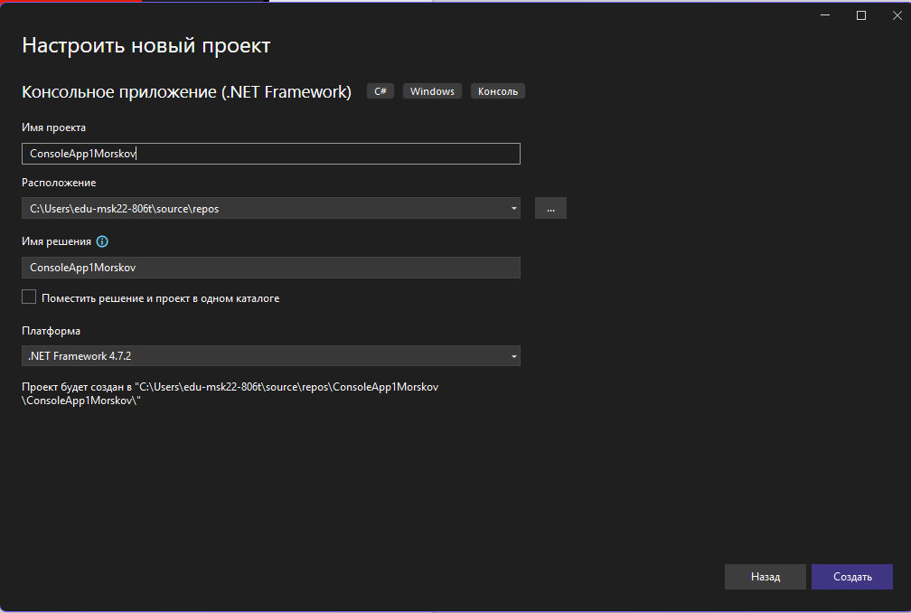

По инструкциям лаб. Работа сделал текс привет мир .

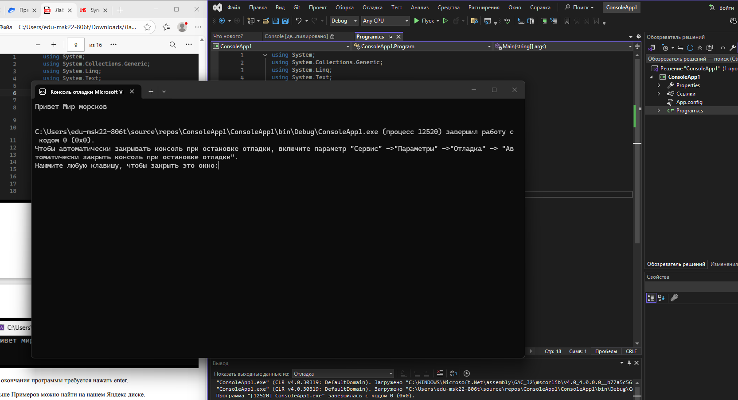
Перешёл ко второй части лаб. Работы .

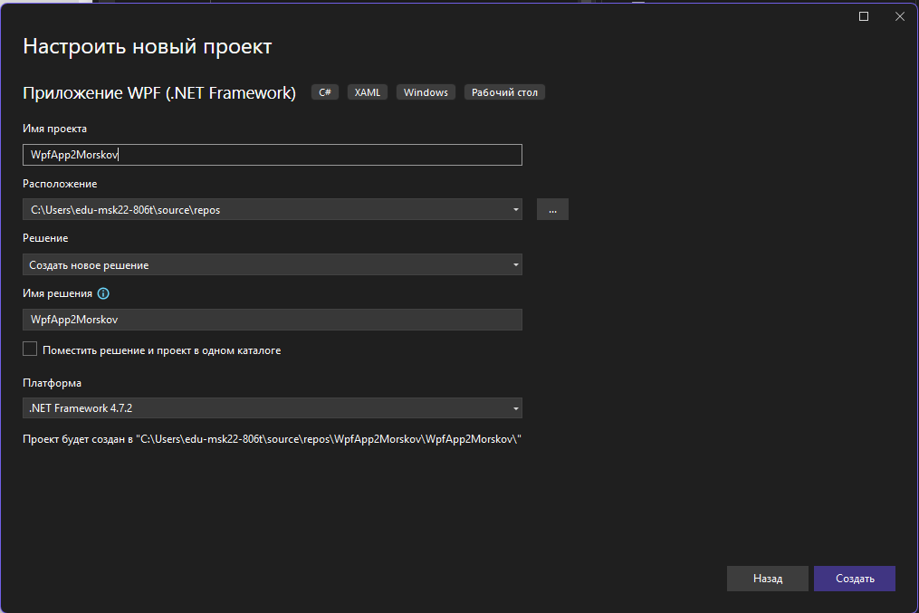

Создал Button поменял имя через свойство.
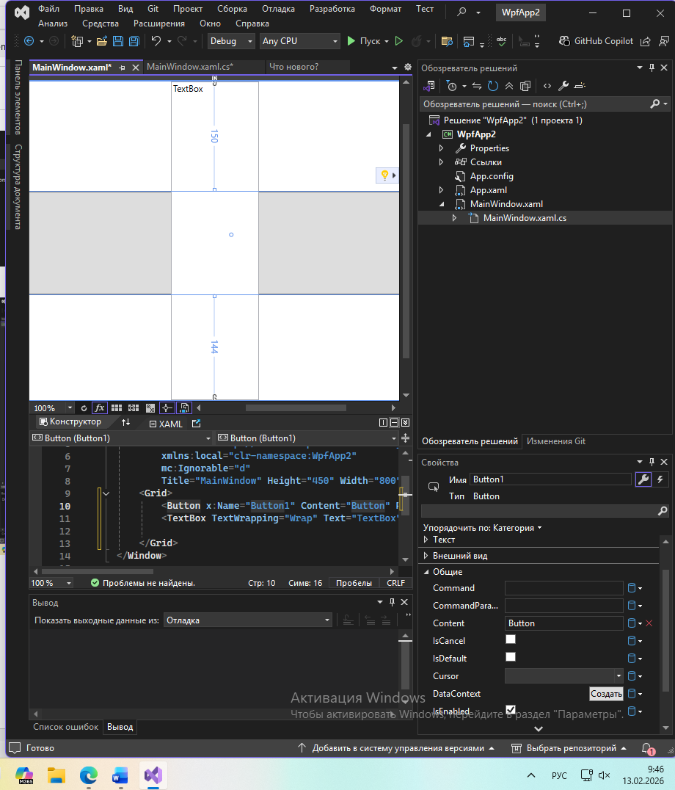

Создал TextBox через панель элементов после чего пытался изменить размер данного TextBox.
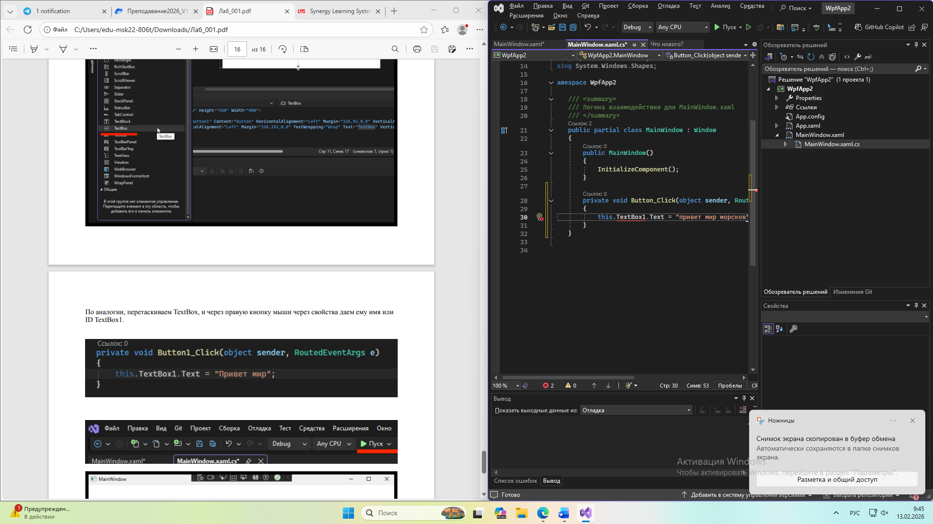

Изменил текс на привет мир и добавил свою фамилии.

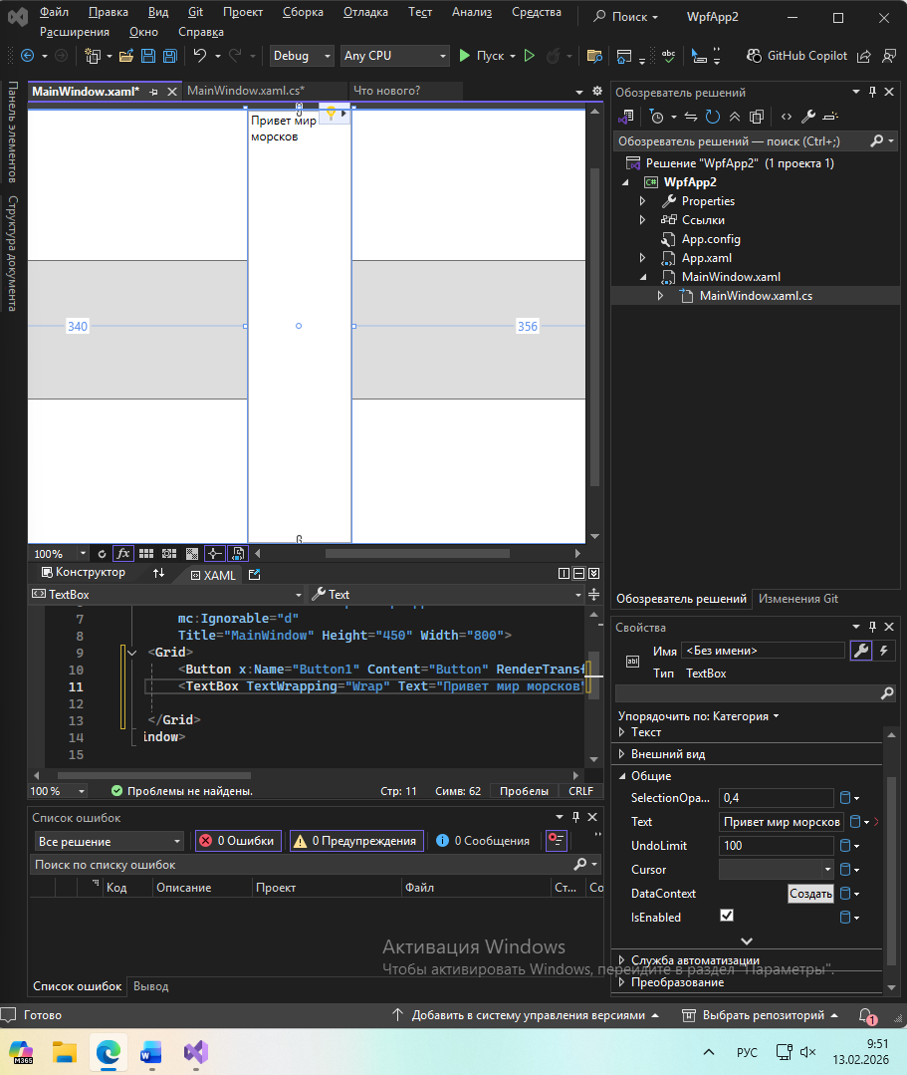

Запустил программу работает с Visual Studio 2022 ознакомился
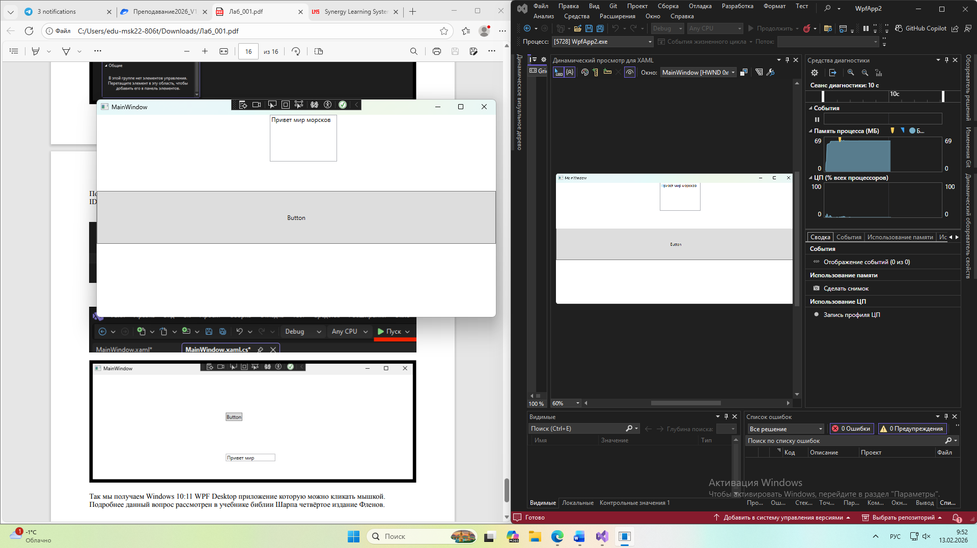

Контрольные вопросы
- Планирование (Planning). Определяются сроки, бюджет, ресурсы и задачи проекта. Формируется команда, распределяются обязанности, создаётся график работ.
- Анализ требований (Requirements Analysis). Собираются и документируются требования к продукту через общение с заказчиком и конечными пользователями. Итогом становится документ с требованиями (например, спецификация требований — SRS). yandex.cloud +1
- Проектирование и дизайн (Design). Разрабатывается техническая архитектура системы: структура данных, интерфейсы пользователя, компоненты и алгоритмы. Создаётся дизайн пользовательского интерфейса (UI), определяются технические спецификации.
- Разработка (Development). Программисты пишут код в соответствии с требованиями и дизайном. Разработка может включать создание модулей, компонентов и функциональных частей программы. Используются системы контроля версий (например, Git), проводится код-ревью. SimpleOne.ru +1
- Тестирование и интеграция (Testing & Deployment). Проверяется качество продукта с помощью модульного, интеграционного, функционального и других видов тестирования. После успешного тестирования ПО выпускается в продакшн: устанавливается на целевой сервер или распространяется конечным пользователям.
- Развёртывание. На этом этапе настраивается необходимое оборудование, базы данных и сетевые ресурсы, программа развёртывается на подготовленных серверах. Если требуется, данные мигрируется в новую систему.
- Поддержка (Support). После выпуска ПО продолжает поддерживаться и обновляться. Включает внедрение обновлений, исправление ошибок, предоставление технической поддержки пользователям и реагирование на запросы на изменение или добавление функций.
Современные методологии разработки (например, Agile) могут изменять последовательность и акценты этапов, делая процесс более гибким.
2. Для чего необходимо техническое задание (ТЗ)?
Техническое задание — это документ, в котором описываются все требования к продукту понятным для всех сторон языком. Оно нужно для того, чтобы:
чётко зафиксировать, что нужно сделать, когда и в каком виде;
упростить коммуникацию между заказчиком и исполнителем;
создать единый ориентир для работы всей команды;
избежать недопониманий и споров, гарантировать, что результат будет соответствовать ожиданиям; journal.sovcombank.ru +1
оценить сложность работы, объёмы, стоимость и сроки проекта;
контролировать качество на всех этапах реализации;
иметь основу для принятия взвешенных решений;
зафиксировать ответственность сторон и исключить двусмысленность;
в случае споров между клиентом и исполнителем служить доказательством в суде.
3. Кто занимается разработкой технического задания?
Подготовка ТЗ — задача специалиста, ответственного за управление проектом: проектного менеджера, бизнес-аналитика или продакт-менеджера. Он собирает требования от заказчика и ключевых участников проекта, систематизирует данные, выделяет основные задачи.
В зависимости от проекта и договорённостей между сторонами ТЗ может составлять:
Заказчик. Формирует общие цели, требования к результату, критерии качества и сроки, фиксирует бизнес-задачи.
Исполнитель. Помогает перевести идеи заказчика в технический язык, уточняет детали реализации, формирует профессиональную часть: технологии, архитектуру решения и т. д..
Обе стороны совместно. Это наиболее эффективный вариант: заказчик описывает цели и пожелания, а исполнитель предлагает техническое решение и уточняет ограничения.
Для сложных проектов может формироваться рабочая группа, в которую входят системный архитектор, бизнес-аналитик, разработчик, тестировщик и другие специалисты. journal.sovcombank.ru +1
4. Какие пункты включает техническое задание?
Структура ТЗ может варьироваться, но обычно включает следующие разделы:
Введение. Содержит краткое описание проекта и задач, общую информацию для беглого ознакомления.
Цель проекта. Чётко формулируется, зачем нужен проект (например, автоматизация процессов, создание корпоративного сайта).
Пользовательские группы. Описываются категории целевой аудитории.
Требования к продукту. Делятся на функциональные (что должен делать продукт), нефункциональные (скорость, безопасность, масштабируемость), технические (необходимые данные: тексты, изображения, видео), юридические (соблюдение норм, например защиты персональных данных).
Описание проекта. Раскрываются детали: интерфейсы, архитектура, бизнес-логика продукта, требования к базам данных, интеграция с внешними системами и т. д.
Взаимодействие с другими компонентами. Описывается, как продукт будет интегрироваться с другими системами.
Безопасность. Указываются системы безопасности, которые должны быть реализованы (файрволы, шифрование и т. д.).
Разработка. Если есть пожелания к технической части (язык программирования, фреймворки), они прописываются здесь.
Системное окружение. Технические характеристики серверов и устройств, на которых будет работать продукт.
График работ. Этапы разработки и сроки их выполнения, порядок тестирования и обучения сотрудников.
Бюджет и ресурсы. При необходимости прописываются стоимость каждого этапа и задействованные силы.
Сдача и приёмка. Условия, при которых проект считается завершённым (KPI, критерии приёмки).
Приложения. Дополнительные материалы: технические спецификации, стандарты, регламенты, схемы, прототипы и т. д.

